الجمهورية الجزائرية الديموقراطية الشعبية
" اللهم انفعني بما علمتني، وعلمني ما ينفعني، وزدني علما " " اللهم لا سهل إلا ما جعلته سهلا، وأنت تجعل الحزن إذا شئت سهلا "
وزارة التربية الوطنية متوسطة 19 ماي 1956 زرالدة
الامتحان التجريبي لشهادة التعليم المتوسط دورة: 2024
اختبار في مادة: العلوم الفيزيائية والتكنولوجيا المدّة: ساعة و نصف
الجزء الأول: (12 نقطة)
التمرين الأول: (06 نقاط)
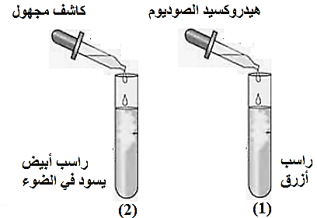
1. بغرض الحصول على أحد المحاليل الشاردية قمنا بسكب كمية كافية من الماء النقي في بيشر يحتوي على مسحوق فتحصلنا على محلول لونه أزرق، أردنا أن نتعرف على مكوناته فوضعنا كمية منه في أنبوبي اختبار ثم أضفنا قطرات من محلول هيدروكسيد الصوديوم (Na⁺+OH⁻) إلى الأنبوب (1) فتشكّل راسب أزرق وقطرات من كاشف مجهول إلى الأنبوب (2) فتشكل راسب أبيض يسود في وجود الضوء وذلك لوجود شوارد الكلور في المحلولCl⁻ الوثيقة (1).
أ- فسّر ظهور اللون الأزرق في المحلول بعد سكب الماء النقيّ.
الوثيقة (1)
ب- تعرّف على الكاشف المستعمل في الأنبوب (2).
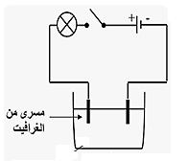
ج- حدّد الفرد الكيميائي الذي تمّ الكشف عنه في الأنبوب (1) ثم اكتب الصيغة الشاردية للمحلول.
2. نأخذ المحلول المتحصل عليه ونضعه في وعاء التحليل الكهربائي، فنلاحظ بعد مدة ترسب معدن النحاس على مستوى المهبط وانطلاق غاز الكلور على مستوى المصعد الوثيقة (2).
أ- حدّد صيغ الأفراد الكيميائية الناتجة على مستوى المسريين.
الوثيقة (2)
ب- اكتب المعادلة الكيميائية الإجمالية لهذا التفاعل مبينا الحالة الفيزيائية.
3. بغرض الحصول على غاز الهيدروجين H₂ أجرينا تفاعلا بين معدن النحاس الناتج في التحليل السابق ومحلول حمض كلور الماء (H⁺+Cl⁻) فلاحظنا عدم حدوث التفاعل.
أ- فسّر سبب ذلك .
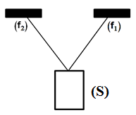
ب- حدّد الفرد الكيميائي الذي لن يتأثر في هذا التفاعل (لا يشارك في التفاعل) بعد استبدال معدن النحاس بمعدن الحديد.
التمرين الثاني: (06 نقاط)
من أجل تحقيق وضعيات توازن ننجز تجربتين:
1. نعلق جسما(S) كتلته m= 100g بواسطة خيطين f₁ و الوثيقة (3)، إذا علمت أنّ الجسم خاضع لتأثير الأرض و كل خيط يؤثر على الإطار بقوة قدرها 5 N.
الوثيقة (3)
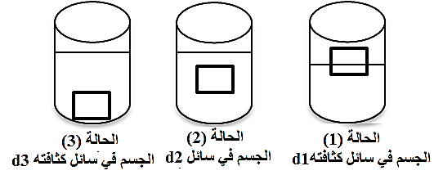
أ- أحسب ثقل الجسم P، تُعطى الجاذبية الأرضيةg = 10 N/kg
ب- برهن العلاقة: P+F1+F2=0 باستعمال طريقة الجمع الهندسي.
2. نضع نفس الجسم كثافته d_{s}في ثلاث سوائل كثافتها مختلفة d₁ ،d₂ ، d₃ فنلاحظ وجود الجسم في وضعيات مختلفة كلما غيّرنا السائل الوثيقة (4).
الوثيقة (4)
أ- اكتب العلاقة التي تربط بين كثافة الجسم وكثافة السائل في كل إناء ؟
ب- استنتج قيمة دافعة أرخميدس في الحالة (1).
ج- مثل القوى المؤثرة على الجسم في الحالة (2) باستعمال السلم 0.5N 1cm.
الجزء الثاني: (08 نقاط)
الوضعية الإدماجية:
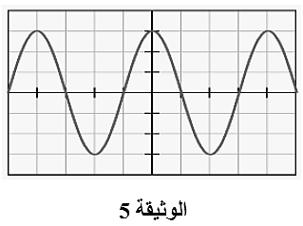
أراد صاحب منزل معاينة التوتر الكهربائي لمأخذ باستعمال جهاز راسم الاهتزاز المهبطي فتحصل على المنحنى الظاهر في الوثيقة (5).

1. حدّد نوع التيار الكهربائي المستعمل في البيت ثم ارسم منحنا كيفيا لتوتر البطاريات.
قبل الانتهاء من القياسات حدث انقطاع مفاجئ للتيار الكهربائي في المنزل وبعد عودته لم تشتغل الثلاجة رغم سلامتها وسلامة المأخذ. عند الاتصال بعامل الصيانة قدّم لهم جزء من مخطط شبكة التغذية الوثيقة (6).
2. حدّد سبب تعطّل الثلاجة واقترح حلاّ لذلك.
3. اذكر كل التعديلات والإضافات التي تراها مناسبة في هذا المخطط.
4. أعد رسم المخطط مبينا عليه التعديلات والإضافات التي ذكرتها.

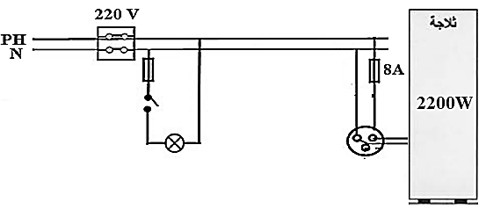
الوثيقة (6)

